***Тема:* Різноманітність еукаріотичних організмів.**

***Мета:* ознайомити учнів з основними еукаріотичними організмами, розкрити їх особливості будови та процесів життєдіяльності, поглибити знання про різноманітність живих організмів на планеті; розвивати логічне мислення, вміння порівнювати, аналізувати й узагальнювати інформацію; виховувати бережливе ставлення до всього живого, інтерес до предмета, формувати науковий світогляд.**

*Епіграф уроку:*

«Для людини, яка не вивчала живих істот, перебування серед природи

буде нагадувати відвідини художньої галереї,

у якій більшість дивовижних витворів мистецтва

обернені обличчям до стіни»

*(Томас Гекслі)*

*1. Загальна характеристика одноклітинних еукаріотів.*

- Одно- або багатоядерні;

- живлення

автотрофне гетеротрофне міксотрофне

(хламідомонада) (інфузорія) (евглена зелена)

- органели руху

псевдоподії джгутики війки

(амеба) (евглена зелена) (інфузорія туфелька)

- розмноження

нестатеве статеве

(поділом навпіл, брунькуванням)

- утворюють цисти або спори;

- властиві таксиси – реакції на зміни навколишнього середовища.

2. *Загальна характеристика рослин .*

- є клітинна стінка з полісахаридів;

- є вакуолі з клітинним соком;

- запасаюча речовина – крохмаль;

- клітини містять пластиди (хлоропласти, хромопласти, лейкопласти);

- тіла рослин побудовані з тканин:

* Твірної (меристема) – формують клітини різних тканин;
* Покривної (епідерма, корок) – захист, зв'язок з навколишнім середовищем;
* Провідної (флоема і ксилема) – транспорт речовин;
* Основної (асиміляційна) – фотосинтез;
* Механічної – опора;

- органи рослин

вегетативні генеративні

(корінь, пагін, листок, бруньки) (квітка, насінина, плід)

- розмноження

нестатеве статеве

(вегетативно, спорами) (насіниною)

- здатні до фотосинтезу.

*3. Загальна характеристика тварин*

- не мають клітинної стінки;

- запасаюча речовина – глікоген;

- гетеротрофний спосіб живлення;

- здатні до активного руху;

- тіла побудовані з тканин:

* Епітеліальної – утворюють покриви, вистилають внутрішні органи;
* М’язової – скорочуються, забезпечують рух;
* Нервової – відповідь на подразники;
* Тканин внутрішнього середовища – захист, транспорт, опора.

- є системи органів (опорно-рухова, кровоносна, дихальна, травна, видільна, нервова, ендокринна, органи чуття, шкіра, статева).

*4. Загальна характеристика грибів*

- утворюють мікоризу;

- гетеротрофи;

- клітинна стінка з хітину;

- запасаюча речовина – глікоген;

- необмежений ріст;

- справжніх тканин немає;

- розмноження (статеве або нестатеве).

*Порівняння будови та процесів життєдіяльності еукаріотів*

|  |  |  |  |
| --- | --- | --- | --- |
| Ознаки | Рослини | Тварини | Гриби |
| Плазматична мембрана | + | + | + |
| Клітинна стінка | + з целюлози | - | + з хітину |
| Цитоплазма | + | + | + |
| Ядро | + | + | + |
| Рибосоми | + | + | + |
| Ендоплазматична сітка | + | + | + |
| Комплекс Гольджі | + | + | + |
| Вакуолі | + | - | + |
| Мітохондрії | + | + | + |
| Лізосоми | - | + | - |
| Пластиди (хлоропласти, лейкопласти, хромопласти) | + | - | - |
| Запасаюча речовина | глюкоза | глікоген | глікоген |
| Необмежений ріст | + | - | + |
| Здатність до фотоситнезу | + | - | - |
| Здатність до дихання | + | + | + |
| Здатність до активного руху | - | + | - |
| Живлення | автотрофне | гетеротрофне | гетеротрофне |
| Розмноження | статеве, нестатеве | статеве | статеве, нестатеве |

**Ддомашнє завдання.**

Опрацювати параграф 47

**Тема:** Інструктаж з БЖД. Практична робота №4 «Порівняння будови та процесу розмноження клітинних і неклітинних форм життя»

**Хід уроку**

**І. Організаційний етап**

Привітання вчителя і учнів. Перевірка готовності класу до уроку. Перевірка присутніх.

**ІІ. Актуалізація опорних знань**

Ваше тіло складається з мільярдів клітин, але жодна з них не живе так довго, як організм у цілому. Одні клітини живуть декілька годин, інші – роками. Вони утворюються і вмирають, забезпечуючи життя багатоклітинному організму. Організми також народжуються і вмирають, передаючи факел життя своїм нащадкам.

**ІІІ. Вивчення нового матеріалу**

1. Розгляньте схематичну будову віруса, бактерії, тваринної та рослинної клітин.

2. Порівняйте їх будову.

3.Складіть порівняльну характеристику вірусів та клітинних організмів.

**Порівняння властивостей вірусів та клітинних органзімів**

Ознака Клітини Віруси

Носій інформації Так Так

Само підтримання Так Ні

Самовідтворення Так За участі клітин

Еволюція Так За участі клітин

Спільне походження Так Ні

Історична структурна безперервність Так Ні

Гени, задіяні у метаболізмі карбону Так Клітинного походження

Гени, задіяні в обміні енергії Так Клітинного походження

Гени, задіяні у синтезі білків Так Клітинного походження

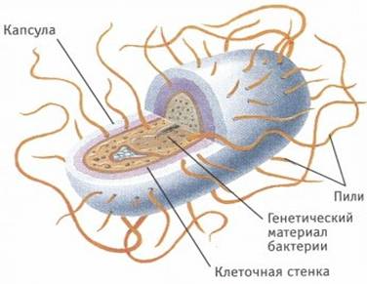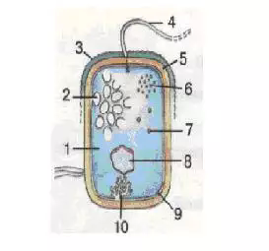

Мал. Схематична будова віруса. Мал.. Схематична будова бактерії

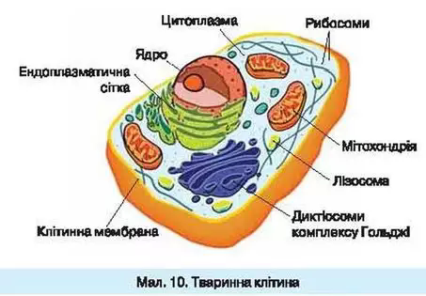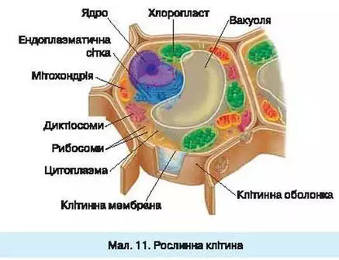

4. У висновку дайте відповіді на питання:

- Чим подібні та відмінні між собою віруси і бактерії?

- Знайдіть подібність та відмінність у будові клітин рослин і тварин, опишіть їх.

- Як розмножуються організми, які розглянули на уроці? В чому їх подібність і відмінність?

**VІ. Узагальнення і систематизація знань**

*Допишіть речення*

Поєднання в одній клітині генетичного матеріалу двох різних особин ____________________________________________________________

Особлива органела сперматозоонів, яка забезпечує їх проникнення в яйцеклітину_________________________________________________

Розбіжність ознак чоловічих і жіночих особин роздільностатевих організмів _______________________________________________________

Сукупність особливостей, за якими, крім власне статевих органів, відрізняються особини різних статей _________________________________

**V. Домашнє завдання.**

1.Опрацювати матеріал підручника